Poszewki na poduszki dekoracyjne 40x40
Dodaj klimatu swojemu pokojowi dziennemu, bardzo małym kosztem. Wybierz poszewki na poduszki dekoracyjne 40x40.

Poszewki na poduszki dekoracyjne 40x40
Nie wiesz jak łatwo oraz tanio nadać charakter Twojemu wnętrzu? Poszewki na poduszki dekoracyjne 40x40 całkowicie zmienią wystrój oraz klimat. Sprawdzą się nie tylko w pokojach gościnnych ale również w sypialniach. Nie musisz zmieniać całej pościeli czy kanapy, wystarczy kilka ciekawych poduszek. W naszej kolekcji znajdują się zarówno wzory w zwierzęta, które idealnie sprawdzą się dla miłośników futrzaków czy dzieci. Najmłodszym spodobają się również te przeznaczone do pokoików dziecięcych.

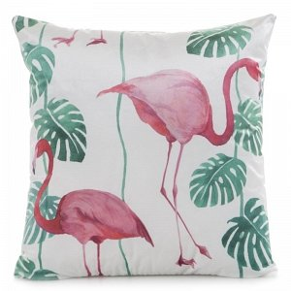
Czym się wyróżniamy
W naszym sklepie dostępne są poszewki na poduszki dekoracyjne 40x40, które wykonane są z wytrzymałego oraz odpornego na przecieranie włókna poliestrowego. To dzięki temu materiałowi poszewki zachowują pierwotny kształt nawet po wielu praniach. Wzory są nadrukowane, dzięki czemu przez długi czas będą cieszyć się świetnym wyglądem. Posiadają zamek błyskawiczny, dzięki czemu bardzo łatwo je zmienić. Utrzymanie w czystości jest równie proste, wystarczy wyprać w pralce zgodnie z zaleceniami producenta. Zapoznaj się z naszym pełnym asortymentem i wybierz poszewki na poduszki dekoracyjne 40x40 idealne dla Twojego wnętrza. Zapraszamy na nasza stronę.

